**Тема: *«Что такое природа? Живая и неживая природа»***

***Вот на земле огромный дом,  
Под крышей голубой.  
Живут в нём солнце, дождь и гром,  
Лес и морской прибой,***

***Живут в нём птицы и цветы,  
Веселый звон ручья.  
Живёшь в том доме светлом ты,  
И все твои друзья.****(Л. Дайнеко.)*

Мы часто говорим о природе с детьми, забывая, что правильное определение её может быть им пока неизвестно. ***Так что такое природа?*** Определение для детей можно дать следующее:

***Природа******- это все предметы и явления вокруг нас, не созданные руками человека.***

Всю природу Земли можно разделить на два огромных мира: мир живой и мир неживой природы.

***Живая природа*** - это предметы, которые могут дышать, двигаться, питаться, жить, развиваться и умирать. То есть, это все живущие вокруг нас животные и растения.   
***Неживая природа*** - это воздух, ветер, вода, почва, камни, облака, находящиеся в земле полезные ископаемые и так далее….

Птицы, рыбы, насекомые…

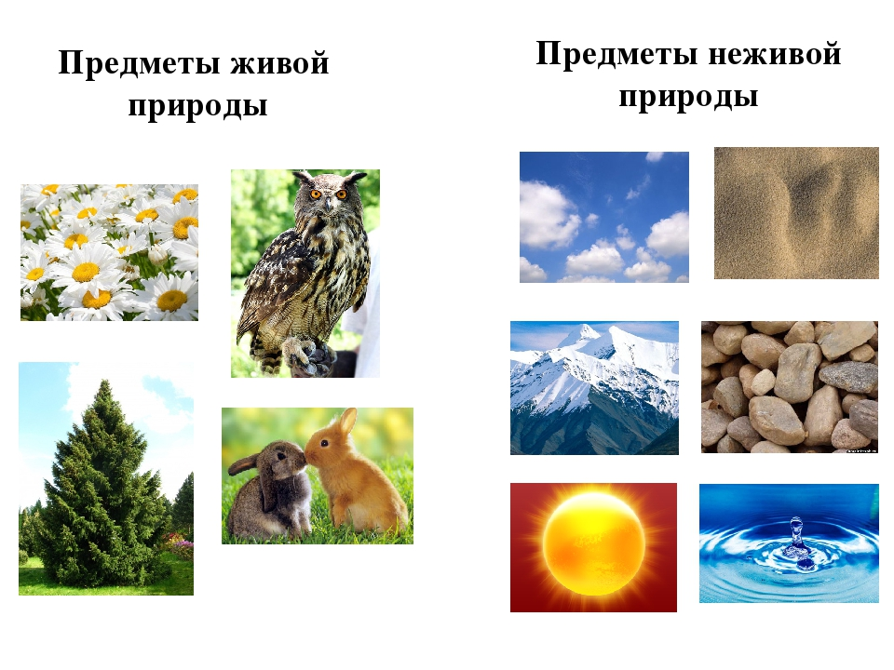

**Дидактическая игра «Живая и неживая природа» (файл рядом с заданием)**

Каждый из нас живёт в доме со стенами, потолками и полом - это наш обычный дом. Но как только мы выходим за порог нашего дома, мы попадаем в другой дом. Этот дом - ***природа.***

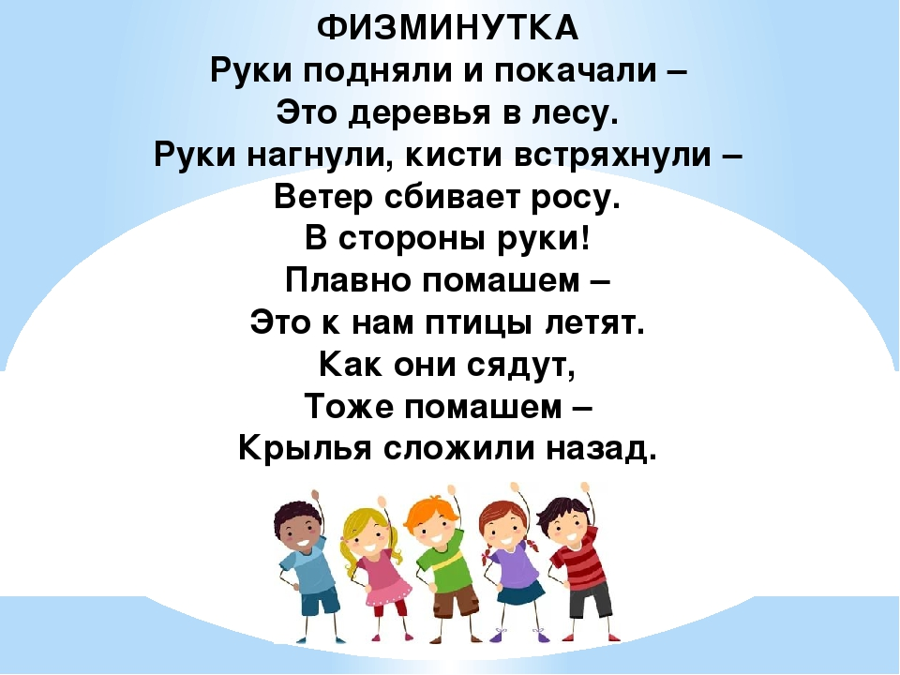

*(Дети выполняют движения по тексту.)*

**Предлагаю Вам, сделать поделку, аппликацию или нарисовать рисунок на тему: *«Живая и неживая природа»* в любой технике и любыми инструментами. Фантазия ваша и вашего ребёнка!**

